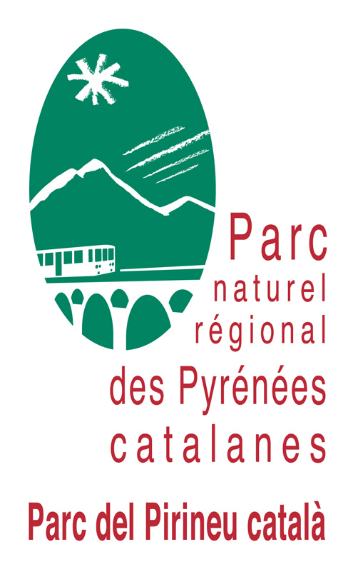
Cahier des charges POUR L’ENTRETIEN DES ESPACES DE LA MAISON DU PARC NATUREL REGIONAL ET DE LA ZONE D’ACTIVITES DE LA BASTIDE-2023-2025

Olette, 5 janvier 2023

1/ CONTEXTE ET PRESENTATION DU SITE

La Maison du Parc naturel régional est installée sur le site de la Bastide à Olette depuis juillet 2015. Le lieu accueille les locaux administratifs du Syndicat Mixte du Pnr et le grand public.

Les espaces extérieurs nécessitent un entretien régulier, notamment sur les parties ouvertes au public (parties 1 et 2).

Depuis 2019, une convention avec la Communauté de communes Conflent Canigou a également été établie pour l’aménagement et l’entretien des espaces verts de la zone d’activités (partie 3), pris en charge par le Pnr.

En parallèle, la maintenance du bâtiment de la Maison du Parc nécessite quelques petites interventions chaque année (partie 4).

La mise en place d’un contrat d’aménagement et d’entretien de ces 3 zones et du bâtiment de la Maison du Parc pour 3 ans est l’objet de ce cahier des charges, selon le détail ci-dessous et les plans annexés.

2/ PRESENTATION DE LA MISSION ATTENDUE

- Modalites de gestion du site

Le site comporte des particularités : présence de colonies de chauve-souris à protéger, monument historique situé sur la parcelle, passé industriel qui a laissé des sols pollués et des digues soumises à la surveillance, installation prochaine d’une centrale photovoltaïque à proximité...

Le plan de gestion du site a pour objectif de le renaturer, en intégrant les besoins d’agrément et d’usage liés à l’accueil du public, et les contraintes diverses (obligations légales de débroussaillage OLD, risque incendie, surveillance des servitudes, périmètre du Monument historique, accessibilité des publics, capacités de suivi et financières de la structure…).

Il repose sur :
- la mise en place d’une fauche différenciée des espaces : fauche partielle des zones d’herbe localisée aux abords des zones passages, fauche tardive sur la majeure partie des espaces pour préserver la faune et la flore, conservation de zones « refuge » de type fourrés au niveau de la partie 2 en particulier, ou de bois morts sur site… Les produits de fauche sont exportés ou non selon leur hauteur et le niveau de rendu exigé
- l’entretien par « Eco-pâturage » sur la partie basse du site (Partie 2) : testé en 2023-24 avec des animaux de réforme (brebis), il aura pour objectifs d’animer le site d’un point de vue pédagogique, de réduire la charge d’entretien sur cet espace, les pollutions liées aux engins agricoles,
- la reconstitution d’une trame arborée : plantation d’arbres au niveau des zones minérales pour atténuer les effets de chaleur, sélection d’essences locales présentes sur les bords de rivière (parties 1 et 2)

En 2023-24, la mise en place du sentier d’interprétation et de l’écopâturage sur la partie basse du site nécessitera des interventions plus conséquentes afin de permettre la réalisation de ces projets. En parallèle, le talus de limite avec la zone photovoltaïque fera l’objet d’un débroussaillage partiel réalisé par l’entreprise SERPE pour assurer la mise en place des OLD.

- Description DES OPERATIONS

Le prestataire réalisera (cf plan annexé) :
- Une réunion pour repérage du site et planification des travaux avec les chargés de mission du Pnr pour bilan et programmation des opérations. Fréquence : 1/an

- Des opérations de fauche :
- Fauche des abords : Parties 1 et 3 (bords des allées, parkings, voies d’accès, des panneaux des expositions, des tables de pique-nique) ; Largeur 2-3m environ ; Fréquence : 3/an (mars, mai, octobre)
- Fauche de la cour : Partie 1 ; Fréquence 4/an (mars, mai, début juillet, octobre).
- Fauche complète de tous les espaces gérés sous forme de fauche tardive : Parties 1 et 3 (grande prairie, abords du château, cour, parkings, zone centrale de la ZA) ; fréquence 1/an (début juillet)
- Fauche après passage des brebis : Partie 3 (tour et ancien bassin) ; fréquence 1/an (début juillet), selon les besoins
- Fauche complète de tous les espaces (OPTION Fête du Parc) : Parties 1, 2 et 3 ; période septembre 2024

- Des opérations d’arrosage (OPTION) :
- Arrosage des arbres et arbustes : Partie 1 et 2 (niveau parking et abords de la voie d’accès), Nombre de sujets : 60 ; Fréquence 4 à 6 fois par saison (de juin à octobre tous les 15 jours selon les besoins)

- Des opérations de débroussaillage, abattage et élagage :
- Elagage des branches d’arbres basses ou mortes (OPTION) : Partie 3 (pins parasols, saules…) ; Nombre : une dizaine environ, Période Printemps
- Débroussaillage d’arbustes et arbrisseaux (OPTION) : Partie 2 (bord des talus), Surface : 500 m2 environ, Période Printemps
- Abattage d’arbres adultes (OPTION) : Partie 2 (abords du Pont médiéval), Nombre : 4/5 unité (cépée), Hors dessouchage, Période Printemps

- Des travaux sur mobiliers d’extérieurs :
- Entretien des mobiliers extérieurs (bancs, tables, panneaux d’exposition, tuteurages d’arbres, borne d’éclairage…) : ponçage et traitement des bois, rescellement de mobiliers. Fréquence 1 fois tous les ans. Période Printemps
- Entretien de la passerelle bois (OPTION) : fourniture et changement des planches avec une essence classée Classe IV, lasurage, Nombres d’unités 50 U ; Période Printemps

- Des travaux d’entretien intérieurs (OPTIONS) :
- Refixation de stores du bâtiment, étagères, éléments de sécurité… Période et fréquence 1/2 fois an (3/4 jours environ). Hors fournitures

Le présent marché n’inclue pas de fournitures de matériaux et mobiliers (sauf consommables type carburant machine, petit outillage, etc). Ils feront l’objet de devis et facturations complémentaires.

Zones d’intervention
Voir annexes

2. Modalités d’exécution

Nombre d’interventions – bordereau de prix

Le nombre d’intervention planifié et le bordereau de prix sont donnés à titre indicatif. Le prestataire sera rémunéré selon le nombre de jours ou opérations réellement définis conjointement en amont et effectués.

Niveau d’entretien
- L’exigence d’entretien des espaces est celle d’un espace public extérieur situé dans un contexte naturel, entre le parc public et l’espace naturel. Il sera précisé avec le Pnr avant intervention.
- En cas de dégradation, le prestataire prendra à sa charge les frais de replantation ou réparation des éléments dégradés (mobilier, végétaux…). Le débroussaillage autour des arbres devra assurer une une distance de sécurité suffisante pour ne pas toucher les arbres, sous peine de les remplacer les arbres et les protéger aux frais du prestataire
- Les déchets verts seront stockés sur site, en veillant à les répartir de manière discrète.

Suivi des espaces et coordination
Le prestataire réalisera une visite préalable du site pour mieux calibrer sa réponse.
Il évaluera la main d’oeuvre nécessaire et les périodes d’intervention adaptées, et échangera avec les chargés de mission du Pnr afin de préparer ses interventions.

Durée du contrat
1 an, renouvelable pendant 3 ans sous forme expresse, sous les mêmes conditions.
Possibilité de résiliation du marché pour non respect du présent cahier des charges, avec un préavis de 3 mois.

Calendrier
- Démarrage des opérations d’entretiens des espaces extérieurs : mars 2023

Règlement de la prestation
- Règlement du solde effectué à l’achèvement de la mission annuelle. Délai global de paiement : 30 jours.

3/ REPONSE ATTENDUE

- contenu

Offre technique :
Le prestataire devra faire apparaitre dans son offre :
- la description de son équipe technique et références
- une proposition d’honoraires détaillant les éléments de la mission demandée selon le bordereau de prix annexé
- le présent cahier des charges signé
Candidature :
Les réponses sont attendues par mail à Monsieur le Président :
- Syndicat mixte du Parc naturel régional des Pyrénées catalanes
Site de la Bastide - 66360 OLETTE
- Auprès de : lucie.julien@parc-pyrenees-catalanes.fr ( copie : patricia.oster@ parc-pyrenees-catalanes.fr)

Avant le : vendredi 10 février 2023 à 12h00

- Critères de sélection des candidatures

- Prix : 40%
- Compétences techniques : 30%
- Prise en compte des démarches environnementales et sociales du candidat en faveur du développement durable, en particulier la performance en matière d’insertion professionnelle : 30%

Lu et approuvé

Cachet et signature

Période d'intervention | Zones et opérations d'entretien | Nombre de jours prévus | Coûts H.T
OPERATIONS RECCURENTES CHAQUE ANNEE
Février | Réunion de préparation travaux
Mars | Fauche des abords des allées Parties 1 et 3 ; fauche de la cour
Mai | Fauche des abords des allées Parties 1 et 3 ; fauche de la cour
Début juillet | Fauche complète de tous les espaces gérés sous forme de fauche tardive, Parties 1 et 3 ; Fauche après passage des brebis, Partie 2
Juillet-août-septembre | Arrosage des arbres et arbustes, Partie 1 et 3
Octobre | Fauche des abords des allées, Parties 1 et 3 ; fauche de la cour
Printemps | Entretien des mobiliers extérieurs – Partie 1 (Hors fournitures)
1/2 fois an | Refixation de stores du bâtiment, étagères, éléments de sécurité… (Hors fournitures)
OPERATIONS OCCASIONNELLES / OPTIONNELLES ( options choisies et validées par le PNR en début de chaque année en fonction du CR bilan N-1 et objectifs N arrêtés)
Printemps | OPTION Elagage des branches d’arbres et débroussaillage d’arbustes et arbrisseaux (Partie 2)
Printemps | OPTION : abattage d’arbres adultes niveau Pont (Partie 2)
Printemps | OPTION : Entretien de la passerelle bois - Partie 1 (Hors fournitures)
Septembre | OPTION : Fauche complète de tous les espaces - Parties 1, 2 et 3 pour la fête du Parc
TOTAL H.T
T.V.A
COUTS T.T.C

